FORMATO
- Relatório compreendido no intervalo entre 15 (quinze) e, no máximo 30 (trinta) páginas, incluindo a capa e as referências, apenas em formato “.pdf”, nas seguintes especificações obrigatórias:
- Formato A4, margem superior 1,5 cm; inferior 2,5 cm; esquerda e direita 2,0 cm; ▪ Parágrafos com espaçamento: 0 pt (Antes), 6 pt (Depois) e 1,5 linha (Entre linhas);
- Fonte dos títulos e subtítulos: Arial 12, negrito, alinhamento à esquerda;
- Fonte do corpo de texto: Arial 10, não negrito, alinhamento justificado

A. Identificação do Projeto
Número do  Processo: |  |  |  | BFI-2017-1.03/25
Título: Tecnologias de baixo custo no Agronegócio
Início: 01/08/2025 |  |  |  | Término: 30/11/2025
Natureza: | ( ) Parcial |  | (x) Final |  | ( ) Parcial Retificado |  |  | () Final Retificado
Período Abrangido por este
Relatório: De 01/08/2025 até 30/11/2025
B. Empresa/Instituição Executora
Razão
Social:
CNPJ:
C. Coordenador Geral do Projeto
Nome: Jefferson Bezerra dos Santos
Telefones: (75) 99259-7174 |  |  |  |  |  | E-mail:jefferson1995mat@gmail.com
D. Coordenador Técnico do Projeto
Nome: Jefferson Bezerra dos Santos
Telefones: (75) 99259-7174 |  |  |  |  |  | E-mail: jefferson1995mat@gmail.com
E. Recursos Aprovados para o Projeto
Recursos FACEPE |  | Contrapartida  Financeira |  |  | Contrapartida Não  Financeira |  | Outra Fonte de  Financiamento |  | TOTAL
33.400,00 |  |  |  |  |  |  |  |  | 33.400,00

INTRODUÇÃO (BREVE RELATO E/OU ATUALIZAÇÃO DOS OBJETIVOS PROPOSTOS NO PLANO DE TRABALHO DO PROJETO)

  - Introdução: Breve composição da problemática e justificativa do projeto

O agronegócio ocupa uma posição estratégica na economia brasileira, sendo responsável por expressiva parcela do Produto Interno Bruto (PIB), geração de empregos, segurança alimentar e projeção internacional do país como potência agroexportadora. No entanto, os desafios enfrentados pelo setor no século XXI vão muito além do aumento da produtividade. Em um cenário de mudanças climáticas, escassez de recursos naturais, pressão por sustentabilidade e transformações nas dinâmicas de consumo, torna-se imperativo repensar os modelos tradicionais de produção agrícola e integrar soluções tecnológicas que assegurem competitividade, inovação e eficiência.
Nesse contexto, a tecnologia surge como um pilar essencial para a consolidação de uma agricultura moderna, inteligente e sustentável. A chamada agricultura 4.0 ou agricultura digital representa a convergência entre práticas agrícolas e recursos tecnológicos como Internet das Coisas (IoT), robótica, sensoriamento remoto, inteligência artificial, análise de dados e automação. Essa nova revolução tecnológica no campo permite monitorar e controlar, em tempo real, os fatores que afetam a produção, desde o clima e a qualidade do solo até o consumo de água, energia e insumos. O resultado é uma tomada de decisão mais precisa, baseada em dados, que minimiza desperdícios e maximiza os resultados.
Entre as tecnologias acessíveis e de alto impacto para pequenos e médios produtores está a robótica educacional e embarcada, especialmente com o uso da plataforma Arduino. Esse microcontrolador de baixo custo permite criar sistemas personalizados para monitoramento ambiental, controle de irrigação, coleta de dados climáticos e automatização de tarefas no campo. Sua versatilidade, aliada à simplicidade de programação e ampla documentação disponível, faz do Arduino uma poderosa ferramenta para introduzir estudantes e agricultores ao universo da agricultura de precisão. Associado a sensores ambientais e ferramentas de análise estatística com Python, é possível transformar dados brutos em informações estratégicas para o cultivo de diferentes espécies, contribuindo para práticas agrícolas mais inteligentes, conscientes e produtivas.
Além dos ganhos técnicos e econômicos, a inserção da tecnologia no campo promove impactos sociais significativos. O acesso a soluções tecnológicas democratiza a inovação, capacita jovens e comunidades rurais, fortalece a educação técnica e estimula o protagonismo dos estudantes na busca de respostas para os desafios locais. Nesse sentido, o uso de tecnologias emergentes como robótica, sensores e ciência de dados, quando incorporado ao currículo escolar e à vivência prática, constitui uma estratégia de alto valor pedagógico. Os estudantes não apenas desenvolvem competências técnicas e digitais, mas também aprendem a trabalhar em equipe, resolver problemas reais, comunicar resultados e propor soluções sustentáveis. A aprendizagem deixa de ser abstrata e se conecta com a realidade concreta do território e das cadeias produtivas locais.

A formação de estudantes do ensino médio técnico em temas como IoT, automação, análise de dados e agricultura de precisão está plenamente alinhada com as diretrizes da Base Nacional Comum Curricular (BNCC) e com os princípios da Política Nacional de Educação Digital (PNED). Ambas as políticas destacam a importância do desenvolvimento de competências digitais, do uso de tecnologias para mediar a aprendizagem e da preparação dos jovens para os desafios do mundo contemporâneo e do trabalho. A integração entre escola, tecnologia e setor produtivo, como proposta neste projeto, não apenas enriquece o processo formativo, como também fortalece a ponte entre o conhecimento acadêmico e sua aplicação prática.
O presente projeto, portanto, propõe a implementação de uma jornada formativa centrada na robótica aplicada à agricultura, com foco no uso de sensores ambientais e análise estatística dos dados coletados para avaliação de condições climáticas e edafoclimáticas no campo. Com o uso do Arduino e ferramentas de programação, os estudantes serão capacitados a construir sistemas de monitoramento em tempo real da temperatura, umidade do ar e umidade do solo. Esses dados serão analisados com técnicas básicas de estatística e visualização gráfica em Python, com o objetivo de inferir a viabilidade de cultivo de determinadas culturas. A proposta prevê um curso de formação inicial de um mês, seguido por um período de imersão prática de três meses, onde os estudantes aplicarão o conhecimento adquirido em parceria com uma empresa ou propriedade agrícola da região.
Mais do que ensinar a operar sensores e códigos, este projeto tem como missão formar cidadãos críticos, criativos e preparados para um futuro onde a tecnologia e o conhecimento serão os principais vetores de desenvolvimento sustentável. A robótica, a ciência dos dados e a agricultura de precisão não são apenas ferramentas; são oportunidades de transformação social, econômica e ambiental. Ao capacitar estudantes da educação básica para atuar em um setor tão estratégico quanto o agronegócio, contribuímos para a construção de uma sociedade mais justa, inovadora e resiliente.

- RESUMO GERAL DA EXECUÇÃO DO PROJETO
Com base no Plano de Trabalho aprovado, relatar as atividades executadas no período de vigência do processo, especialmente no que se refere a:
  - atividades de coordenação e gerenciamento, incluindo comentários sobre as parcerias estabelecidas;
  - quantificação de execução do cronograma;
  - principais dificuldades de caráter técnico, financeiro, administrativo e gerencial na execução do projeto e quais as ações corretivas implementadas;fatores técnicos, financeiros e administrativos determinantes dos desenvolvimentos alcançados.
  - quaisquer comentários considerados relevantes e que não tenha sido possível encaixar adequadamente nos itens anteriores.

i
O projeto “Tecnologias de Baixo Custo no Agronegócio” teve como propósito principal promover a formação técnica e científica de estudantes do ensino médio, articulando conhecimentos de programação, automação e análise de dados aplicados ao contexto do agronegócio. Ao longo do período de vigência, as ações desenvolvidas seguiram de forma sistemática o Plano de Trabalho aprovado, com foco na integração entre teoria, prática e inovação tecnológica.
Desde o início, as atividades de coordenação e gerenciamento foram estruturadas de modo a garantir uma execução organizada e colaborativa. Foram realizadas reuniões periódicas de acompanhamento, tanto entre a equipe docente quanto com os estudantes bolsistas, visando o alinhamento das etapas formativas e o monitoramento do cumprimento das metas. O planejamento foi conduzido de forma participativa, com divisão clara de responsabilidades e cronograma bem definido, o que facilitou o controle das ações e a avaliação contínua dos resultados.
Um ponto de destaque foi o estabelecimento e fortalecimento da parceria com a empresa Berro Tech, que atua no desenvolvimento de soluções tecnológicas para o agronegócio, especialmente nas áreas de automação, monitoramento ambiental e análise de dados. Essa colaboração representou um diferencial pedagógico e técnico, aproximando o ambiente escolar da realidade produtiva. A empresa participou ativamente de encontros de orientação técnica, mentorias e acompanhamento das etapas de desenvolvimento do projeto, oferecendo suporte e validação às soluções tecnológicas propostas pelos estudantes.
No que se refere à execução do cronograma, as etapas previstas foram realizadas com alto grau de cumprimento, atingindo as metas estabelecidas. Inicialmente, foram conduzidas as oficinas introdutórias de programação em C e Python, nas quais os estudantes desenvolveram habilidades fundamentais de lógica, estrutura de algoritmos e manipulação de variáveis. Essa etapa foi essencial para que os participantes compreendessem os princípios básicos do controle de sistemas embarcados e da automação de processos.

Na sequência, os grupos de bolsistas se dedicaram à montagem, calibração e testes dos sensores ambientais, incluindo dispositivos para medir temperatura, umidade do ar e umidade do solo. Os dados coletados foram tratados e analisados com o auxílio da linguagem Python, permitindo aos estudantes aplicar técnicas de análise de dados e visualização gráfica. Essa experiência prática, aliada ao conhecimento teórico adquirido, possibilitou uma compreensão ampla do funcionamento dos sistemas automatizados e de sua importância para a agricultura sustentável e inteligente.
Sob supervisão da coordenação e com o apoio técnico da Berro Tech, foi conduzido o processo de construção do protótipo de câmara de análise do solo, integrando sensores de umidade, temperatura e condutividade elétrica. Essa etapa representou um momento significativo do projeto, pois consolidou o aprendizado adquirido nas fases anteriores e permitiu aos estudantes aplicar, de forma concreta, os conhecimentos de programação e automação. A elaboração do protótipo envolveu planejamento, testes de funcionamento e ajustes de calibração, resultando em um dispositivo funcional, de baixo custo e potencial aplicação didática e prática no monitoramento das condições do solo.
Quanto às dificuldades enfrentadas, o projeto apresentou alguns desafios de ordem técnica e logística, sobretudo na disponibilidade de equipamentos e na compatibilidade de alguns sensores com as placas de prototipagem utilizadas. Em certos momentos, a entrega de componentes sofreu atrasos, o que exigiu reorganização das atividades práticas e redistribuição de materiais entre os grupos. Para superar esses obstáculos, foram implementadas ações corretivas como o revezamento dos kits de sensores, a utilização de simulações digitais temporárias e a aquisição emergencial de peças de reposição.
No âmbito administrativo, houve necessidade de ajustes pontuais no cronograma em função de compromissos acadêmicos e imprevistos pessoais dos bolsistas. A coordenação adotou medidas de reorganização das tarefas e flexibilização de prazos internos, garantindo que todas as etapas fossem concluídas dentro da vigência do projeto.
Do ponto de vista financeiro, a execução dos recursos ocorreu de forma responsável e conforme as orientações do edital. Os valores foram direcionados prioritariamente para aquisição de materiais de consumo, componentes eletrônicos e apoio às atividades de montagem do protótipo. A transparência na aplicação dos recursos foi assegurada por meio de registro detalhado das despesas e prestação de contas parcial junto à instituição de fomento.
Os resultados alcançados refletem o êxito da proposta pedagógica e o compromisso da equipe executora. Os estudantes desenvolveram competências técnicas em programação e automação, além de habilidades cognitivas e socioemocionais como pensamento lógico, resolução de problemas, criatividade e colaboração. A vivência prática proporcionada pela construção do protótipo de câmara de análise do solo ampliou a compreensão dos bolsistas sobre o papel da tecnologia no agronegócio e despertou o interesse pela pesquisa e pelo empreendedorismo tecnológico.

Por fim, é importante destacar que o projeto contribuiu significativamente para o fortalecimento da cultura de inovação e sustentabilidade no ambiente escolar, estimulando a curiosidade científica e o engajamento dos jovens com as demandas reais de sua região. O uso de linguagens de programação como C e Python revelou-se uma ferramenta poderosa de integração interdisciplinar, permitindo aplicações em matemática, física e geografia, além de promover o aprendizado ativo e a autonomia intelectual.
Em síntese, o projeto consolidou uma experiência formativa inovadora, conectando educação, tecnologia e desenvolvimento regional. A parceria com a Berro Tech demonstrou que a aproximação entre escola e setor produtivo é um caminho viável e eficaz para a construção de uma educação mais prática, contextualizada e transformadora, capaz de preparar os estudantes para os desafios e oportunidades do mundo contemporâneo.

RESULTADOS OBTIDOS

Informar os principais resultados obtidos:

  - produção tecnológica: informar o desenvolvimento de produtos, protótipos, patentes, processos, metodologias, registro de software, etc.;
  - inserção/parceria no mercado e captação de Clientes, Contribuição Social;
  - evidências por meio de imagens, gráficos, links para vídeos, etc, que demonstrem a evolução do projeto ( OBRIGATÓRIO)

  - Publicações Técnico-científicas: listar artigos publicados em periódicos, comunicações em congresso, teses concluídas (informando título, orientador, orientado, banca examinadora, data da defesa), capítulos em livros, livros, manuais etc.;
  - Outros: mencionar outros resultados alcançados pelo Projeto que porventura não se enquadrem nas classificações anteriores.

O projeto resultou no desenvolvimento de um Sistema de Monitoramento Agrícola Inteligente baseado em microcontroladores Arduino Uno e Nano, programados em linguagem C/C++ e integrados a sensores ambientais de temperatura, umidade do ar e umidade do solo.
O sistema foi projetado para operar de forma autônoma, modular e de baixo custo, tornando-o aplicável tanto em laboratórios educativos quanto em pequenas propriedades agrícolas, onde a observação e análise de variáveis ambientais é essencial para decisões relacionadas à irrigação e controle climático.
O código embarcado foi estruturado com foco em robustez estatística e organização modular, permitindo:
- Leitura periódica dos sensores a cada 5 minutos, conforme intervalo configurado por LOG_INTERVAL;
- Cálculo local de métricas estatísticas como média, desvio-padrão, variância, quartis e IQR (Intervalo Interquartil);
- Detecção automática de outliers por meio do método IQR, garantindo a identificação de leituras atípicas ou erros de medição;
- Análise de correlação de Pearson entre temperatura, umidade do ar e umidade do solo, para investigar relações lineares entre as variáveis monitoradas;
- Armazenamento persistente em cartão SD (FAT32), gerando arquivos CSV padronizados, que podem ser posteriormente processados em ferramentas como Python, Pandas, Matplotlib e TensorFlow;
- Cálculo dinâmico de data e hora relativas, sem necessidade de RTC externo, utilizando apenas o tempo de execução interno (millis()), o que reduz o custo e a complexidade do hardware.
- O sistema é capaz de autogerenciar suas amostras, mantendo buffers circulares com leituras recentes para análise estatística e de correlação. Esse mecanismo de atualização contínua permite que o Arduino identifique tendências em tempo real, sem necessidade de armazenamento de grandes volumes de dados na memória volátil.

3.1. Materiais e Equipamentos
Para a execução e validação do protótipo, foram utilizados os seguintes componentes:
- Microcontroladores: Arduino Uno e Arduino Nano, responsáveis pela coleta, processamento e registro dos dados;
- Sensores ambientais:
  - DHT11 – medição de temperatura (°C) e umidade relativa do ar (%RH);
  - HD-38 (higrômetro resistivo) – medição da umidade do solo com calibração linear entre valores secos (1023) e saturados (300);
- Módulo de armazenamento: Cartão SD formatado em FAT32, conectado via interface SPI;
- Componentes auxiliares: Jumpers, resistores, protoboard e conectores P4 para alimentação;
- Software e bibliotecas:
  - Arduino-CLI para automação de compilação e upload;
  - Python (Pandas, NumPy, Matplotlib, Seaborn, Scikit-learn e TensorFlow) para análise estatística e modelagem de dados;
  - PySerial para comunicação direta com o microcontrolador e visualização em tempo real.
Os materiais foram selecionados com base na disponibilidade, compatibilidade e custo acessível, viabilizando sua replicação em ambientes educacionais, makerspaces e laboratórios técnicos.

3.2 Funcionamento do Sistema
O sistema de monitoramento agrícola inteligente foi projetado para operar de forma autônoma e contínua, realizando leituras ambientais, tratamento estatístico e registro persistente dos dados. Todo o funcionamento é controlado pelo microcontrolador Arduino Nano, que executa um loop principal cíclico, estruturado de modo a garantir eficiência, confiabilidade e baixa latência no processamento.
A lógica operacional está dividida em oito etapas principais, que abrangem desde a inicialização dos periféricos até a comunicação serial e o armazenamento das informações. Essa arquitetura modular permite manutenção simples, escalabilidade e integração com sistemas externos de análise, como scripts em Python ou plataformas IoT.

3.2.1. Inicialização dos periféricos e autodiagnóstico
Durante a execução da função setup(), o microcontrolador realiza uma série de rotinas de inicialização e verificação. São configurados os sensores DHT11 (temperatura e umidade do ar) e o higrômetro resistivo (umidade do solo), estabelecendo a comunicação com o módulo SD via protocolo SPI. O sistema também executa um

autodiagnóstico inicial, verificando se todos os dispositivos respondem corretamente. Caso algum periférico apresente falha, uma mensagem de erro é exibida no monitor serial, evitando a coleta de dados inválidos
Essa etapa é fundamental para garantir que o ciclo de monitoramento inicie em condições ideais de operação, assegurando integridade de hardware e confiabilidade dos registros subsequentes. Abaixo é mostrado o fluxograma de funcionamento do sistema.
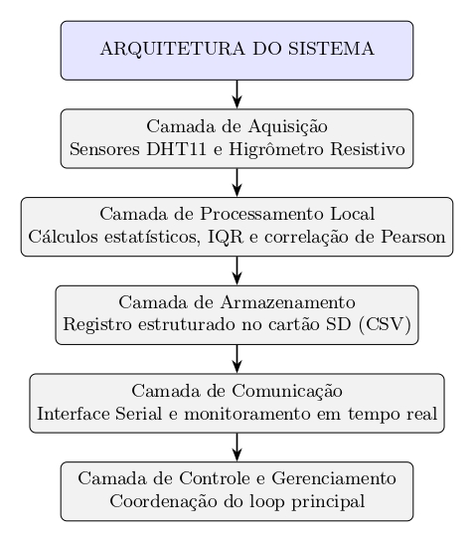
Figura 1: Arquitetura do sistema

3.2.2. Coleta de dados ambientais
Concluída a inicialização, o sistema inicia a aquisição das variáveis ambientais, lendo:
- Temperatura (°C) e umidade relativa do ar (%) via DHT11;
- Umidade do solo (%) através do sensor resistivo.
A conversão da leitura analógica do higrômetro é realizada utilizando uma função de calibração empírica, definida experimentalmente a partir dos valores mínimos (solo seco) e máximos (solo saturado). Essa conversão gera uma representação percentual precisa da umidade do solo, adequada para diferentes tipos de substrato.

O intervalo de leitura é ajustável e definido em milissegundos. Por padrão, o sistema realiza uma coleta a cada 10 segundos, o que permite acompanhar variações ambientais em tempo quase real sem sobrecarregar o microcontrolador.

3.2.3. Atualização das amostras em buffer circular
Os valores adquiridos são armazenados em buffers circulares de tamanho fixo (SAMPLE_SIZE = 8). Esse tipo de estrutura de dados permite substituir automaticamente as amostras mais antigas pelas mais recentes, mantendo o histórico de curto prazo necessário para análise estatística.
Essa técnica tem três vantagens principais:
- Redução de ruído: suaviza flutuações ocasionais das leituras.
- Eficiência de memória: ocupa espaço fixo, ideal para sistemas com memória limitada.
- Estabilidade estatística: garante que os cálculos reflitam o comportamento recente do ambiente.
Cada variável (temperatura, umidade do ar e do solo) possui seu próprio buffer circular independente.

3.2.4. Cálculo estatístico local em tempo real
Com base nas amostras armazenadas, o sistema calcula em tempo real os principais indicadores estatísticos, diretamente no microcontrolador. São computadas:
- Média aritmética;
- Variância e desvio padrão;
- Quartis (Q1, Q2, Q3);
- Intervalo interquartil (IQR).
Essas métricas permitem identificar tendências e comportamentos atípicos sem depender de processamento externo. O cálculo é otimizado para execução em ambiente de 8 bits, garantindo baixo consumo de CPU e energia.

3.2.5. Detecção e tratamento de anomalias (outliers)
Após o cálculo dos quartis, o sistema aplica o critério de Tukey, que define os limites de detecção de anomalias descrito posteriormente na secção de estatística. A leitura fora desses limites são automaticamente classificadas como outliers.

Ao detectar um valor anômalo, o sistema
- Emite alerta via Serial (“ALERTA: Outlier detectado”);
- Registra a ocorrência no arquivo CSV, marcando o campo “Status” como “Anômalo”;
- Mantém a amostra registrada, mas sinalizada como irregular.
Essa funcionalidade aumenta a confiabilidade e a rastreabilidade do conjunto de dados.

3.2.6. Registro estruturado no cartão SD
Após o processamento, os dados são salvos no cartão SD em formato CSV, contendo:
- Data e hora;
- Temperatura, umidade do ar e do solo;
- Estatísticas (média, desvio padrão, quartis, IQR);
- Status (normal/anômalo).
O formato CSV é amplamente compatível com softwares de planilha (Excel, LibreOffice Calc) e linguagens como Python e R, facilitando análises posteriores.

3.2.7. Monitoramento via interface Serial
Simultaneamente, o sistema envia informações em tempo real pela porta serial, exibindo:
- Leituras instantâneas;
- Alertas de anomalias;
- Status de gravação no SD;
- Mensagens de inicialização e diagnóstico.
Essa funcionalidade permite acompanhamento contínuo e ajuste fino durante os testes em campo.
O fluxograma abaixo exemplifica o fluxo de controle:

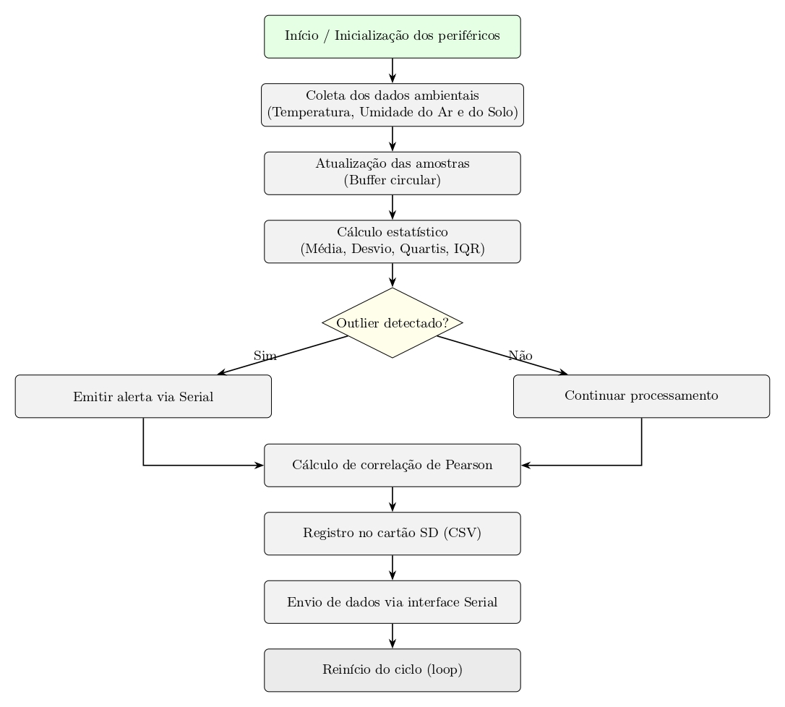
Figura 2: Fluxo de Controle do analisador de solo

3.2.8. Gestão de confiabilidade e resiliência

Para aumentar a robustez, o código implementa tratamento de erros e controle de tempo de ciclo, prevenindo falhas durante leituras ou gravações. Essa abordagem assegura que cada etapa do processo seja concluída dentro do intervalo de amostragem, mantendo sincronismo e estabilidade.

3.3. Metodologia Estatística
A metodologia estatística foi implementada no firmware do sistema de forma a transformar dados brutos coletados pelos sensores em indicadores quantitativos interpretáveis, mantendo baixo custo computacional e atualização em tempo real. Essa abordagem permite monitorar variações ambientais, identificar padrões de comportamento e detectar anomalias de forma automática, sem necessidade de processamento externo.

As principais técnicas aplicadas incluem:
3.3.1. Média e Desvio-Padrão
Para cada amostra $n = 8$ leituras consecutivas $x_{1}, x_{2}, …, x_{n}$ calcula-se a média $\overline{x}$ e o desvio padrão s como:
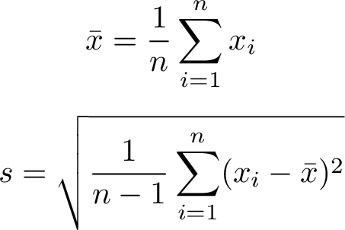
- Média ($\overline{x}$): indica o valor central da amostra, representando o comportamento típico da variável monitorada;
- Desvio-padrão (s): mede a dispersão das leituras em relação à média, permitindo avaliar a consistência dos dados.
3.3.2. Quartis e Amplitude Interquartil (IQR)
Os quartis dividem a amostra ordenada em quatro partes iguais:
- $Q_{1}$ (Primeiro quartil): valor abaixo do qual se encontra 25% das observações;
- $Q_{2}$(Mediana): valor central da amostra;
- $Q_{3}$ (Terceiro quartil): valor abaixo do qual se encontra 75% das observações.
A amplitude interquartil (IQR) é definida como:

- O IQR mede a dispersão central dos dados, concentrando a faixa onde a maioria das leituras se encontra;
- É menos sensível a valores extremos do que o desvio-padrão, tornando-o ideal para detectar outliers de forma robusta.
3.3.3. Detecção de Outliers
- Um valor $x_{i}$ é considerado um outlier se satisfizer:
- Valores fora deste intervalo são marcados como anômalos;
- O sistema emite alerta via interface serial, permitindo que operadores detectem imediatamente leituras atípicas ou falhas nos sensores;
- Esse método é amplamente utilizado em estatística por ser robusto e resistente a valores extremos, garantindo que a análise central da amostra não seja distorcida.

Correlação entre Variáveis
A análise de correlação permite quantificar a força e a direção da relação linear entre duas variáveis quantitativas. No contexto do sistema de monitoramento agrícola, essa análise é aplicada principalmente para avaliar a interação entre temperatura (T) e umidade do solo (U), possibilitando detectar tendências ambientais importantes para a irrigação e o manejo da água.

Coeficiente de Correlação de Pearson
O coeficiente de correlação de Pearson (r) é definido como:
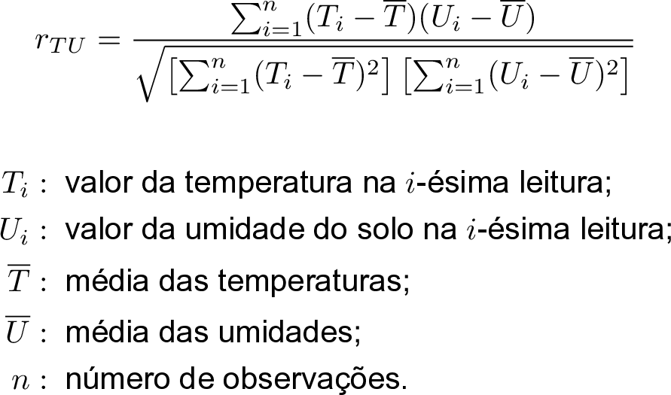
De maneira equivalente definimos a correlação para outras variáveis a serem analizadas.

Interpretação do Coeficiente
r > 0: correlação positiva, ou seja, ambas as variáveis aumentam juntas;
r < 0: correlação negativa, ou seja, quando uma variável aumenta, a outra tende a diminuir;
r ≈ 0: pouca ou nenhuma correlação linear significativa.
3.4. ANÁLISE DOS DADOS OBTIDOS
3.4.1 Comportamento das Variáveis Principais
Análise da Umidade do Ar: A umidade relativa do ar iniciou em 40.00% às 11:05 e apresentou crescimento rápido nas primeiras 2 horas, atingindo 43-44% por volta das 13:00. O crescimento continuou de forma mais gradual, alcançando 46-47% às 16:00 e estabilizando em 48-49% no período noturno. Durante o segundo dia, manteve-se entre 45-49% com padrão cíclico consistente: valores mais baixos durante a tarde (45-46%) e recuperação noturna (48-49%). A Figura 3 apresenta o gráfico da variação da umidade relativa do ar ao longo do período de coleta. Nota-se um crescimento acentuado no período inicial, seguido de estabilização e de um comportamento cíclico diário.

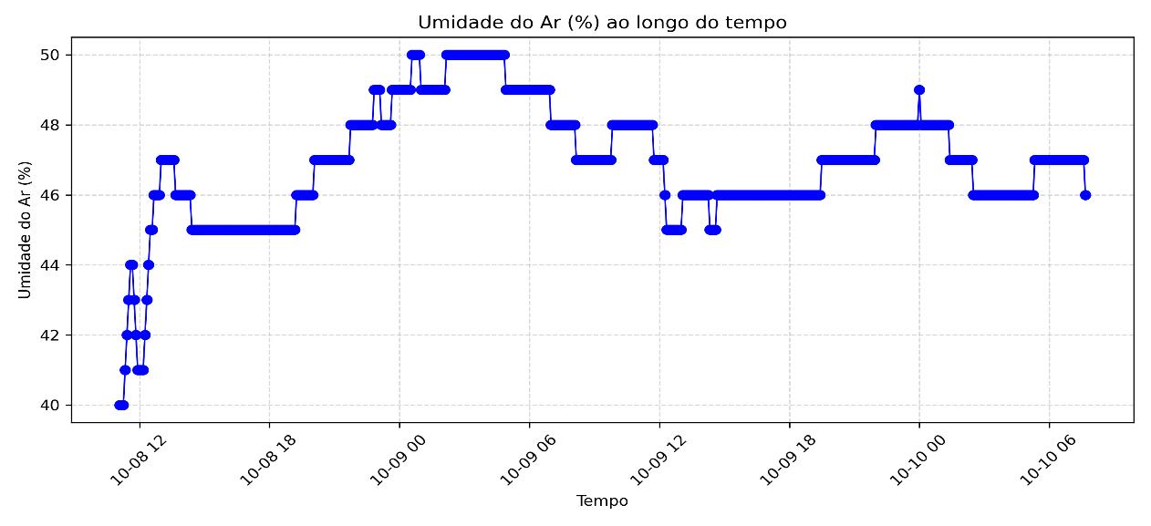
Figura 3: Registro da umidade do ar obtido no período de coleta.
Análise da Temperatura: A temperatura variou entre 24.80°C (mínimo às 05:00 do dia 10/10) e 26.20°C (máximo às 14:00 do dia 09/10). Três patamares de estabilidade foram observados: 25.20°C (mantido por 3h15min entre 12:45-16:00 do dia 08/10), 25.80°C (período noturno do dia 08/10 e manhã do dia 09/10), e 26.10-26.20°C (tarde do dia 09/10). As transições entre patamares ocorreram gradualmente ao longo de 1-2 horas. Na Figura 4 é apresentado o gráfico que representa a análise da variação da temperatura, destacando os valores mínimos, máximos e os patamares de estabilidade identificados ao longo do período de coleta.

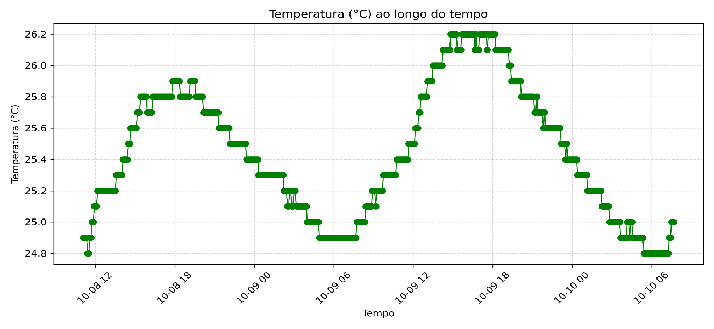
Figura 4: Registro da temperatura obtido no período de coleta.

Análise da Umidade do Solo: A umidade do solo iniciou em 56.00% e cresceu de forma praticamente linear nas primeiras 7 horas (56% → 71% às 18:05). O crescimento continuou em ritmo mais lento, atingindo 84% às 01:15 do dia 09/10 e o pico de 87% às 05:35. A estabilização ocorreu entre 79-86% no restante do período, com valor final de 83%. A Figura 5 apresenta o gráfico referente à análise da variação da umidade do solo e a posterior estabilização dos valores ao longo do período de monitoramento.
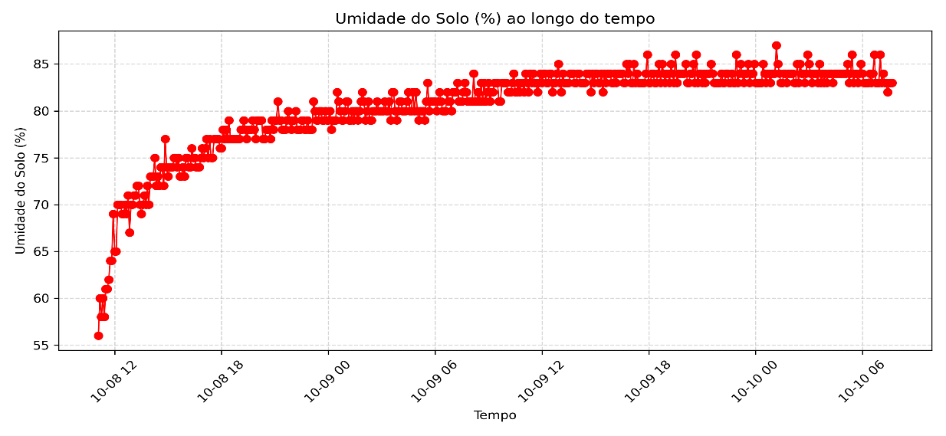
Figura 5: Registro da umidade do solo obtido no período de coleta.
3.4.2 ANÁLISE TEMPORAL E TENDÊNCIAS
Padrões diários de temperatura: Ciclo térmico bem definido com início de aquecimento por volta das 08:00, pico entre 14:00-16:00, e início de resfriamento a partir das 18:00. A amplitude térmica diária variou entre 0.8°C (dia 08/10) e 1.2°C (dia 09/10).
Ciclos de umidade do ar: Comportamento complementar inverso à temperatura. Valores mínimos ocorreram entre 14:00-16:00 (45-46%) coincidindo com picos térmicos, e máximos entre 02:00-06:00 (48-49%) durante os períodos mais frios.
Estabilidade temporal: A partir das 18:00 do dia 08/10, todas as variáveis apresentaram redução de aproximadamente 90% na variabilidade horária comparada com o período inicial.
Tendência de umidade do ar: Leve declínio de 49% para 46-47% ao longo dos dois dias, equivalente a aproximadamente 0.05%/hora.
Tendência de temperatura: Comportamento estacionário com ciclos diários consistentes entre 24.8-26.2°C. Sem tendência de longo prazo discernível.
Tendência de umidade do solo: Crescimento inicial de 2.1%/hora nas primeiras 7 horas, seguido de crescimento mais lento de 0.8%/hora até a estabilização completa por volta das 18:00 do dia 09/10.

3.4.3 ANÁLISE DE QUALIDADE DOS DADOS
A qualidade dos dados coletados foi avaliada por meio de medidas estatísticas descritivas e pela detecção de valores atípicos (outliers). As variáveis analisadas foram umidade do ar (UmidadeAr), temperatura (Temp) e umidade do solo (USolo).
A variável UmidadeAr apresentou média de 46,92% e mediana de 47,00%, com desvio padrão de 1,70%, indicando baixa dispersão e relativa estabilidade dos valores. O intervalo observado variou de 40,00% a 50,00%, sendo detectados 11 outliers, o que sugere pequenas oscilações pontuais, possivelmente associadas a variações ambientais rápidas ou interferências na leitura do sensor.
A variável Temp apresentou média de 25,45 °C e mediana de 25,40 °C, com desvio padrão de 0,42 °C, o que demonstra alta consistência e baixa variabilidade nas medições de temperatura. Não foram identificados outliers, reforçando a confiabilidade dos registros obtidos.
Por outro lado, a variável USolo (umidade do solo) apresentou maior variabilidade, com média de 80,39%, mediana de 82,00% e desvio padrão de 4,78%. O valor mínimo registrado foi 56,00% e o máximo 87,00%, com 32 outliers detectados. Esse número elevado de valores atípicos pode estar relacionado à sensibilidade do sensor de umidade do solo (HD-38) às condições locais de textura e compactação, bem como a flutuações rápidas na retenção de água no substrato.
De modo geral, os dados apresentam boa qualidade e coerência estatística, com dispersões compatíveis às características físicas e ambientais do experimento.
3.4.4 ANÁLISE DE CORRELAÇÕES
A análise das correlações teve como objetivo identificar possíveis relações lineares entre as variáveis umidade do ar (UmidadeAr), temperatura (Temp) e umidade do solo (USolo). Os coeficientes foram obtidos por meio do coeficiente de correlação de Pearson (r), conforme demonstrado a seguir.
Os resultados indicaram ausência de correlações fortes (|r| > 0,7) entre as variáveis principais, o que evidencia relativa independência entre os parâmetros monitorados. A seguir, apresentam-se os gráficos de dispersão correspondentes às correlações analisadas.

3.4.4.1 Correlação entre Umidade do Solo e Temperatura
A correlação entre Umidade do Solo (USolo) e Temperatura (Temp) apresentou valor de r = 0,12, caracterizando uma correlação positiva fraca. Isso indica que o aumento da temperatura não teve influência significativa sobre a variação da umidade do solo. A Figura 6 apresenta o gráfico de dispersão entre essas variáveis, evidenciando uma tendência ascendente leve, mas sem padrão linear consistente.

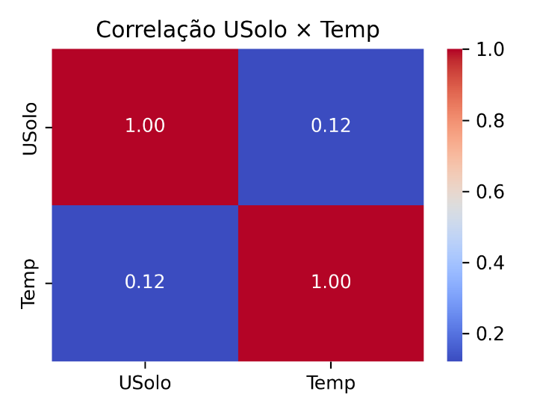
Figura 6: Correlação entre Umidade do Solo e Temperatura

3.4.4.2 Correlação entre Umidade do Ar e Temperatura
A relação entre Umidade do Ar (UmidadeAr) e Temperatura (Temp) apresentou coeficiente de correlação r = –0,32, indicando uma correlação negativa de baixa intensidade. Esse comportamento é fisicamente esperado, uma vez que o aumento da temperatura tende a reduzir a umidade relativa do ar.A Figura 7 ilustra essa tendência inversa, em que os pontos de dispersão revelam uma leve inclinação descendente.
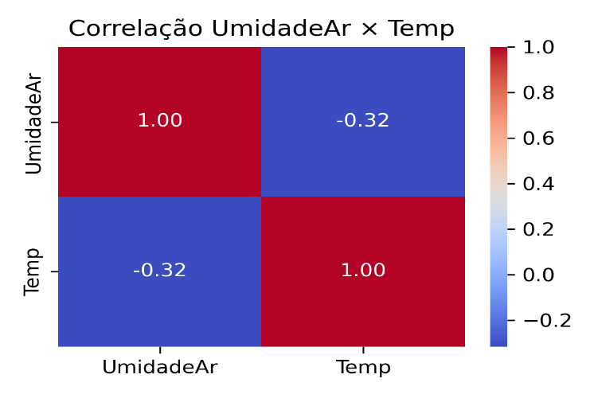
Figura 7: Correlação entre Umidade do Ar e Temperatura

3.4.4.2 Correlação entre Umidade do Ar e Umidade do Solo
A correlação entre Umidade do Ar (UmidadeAr) e Umidade do Solo (USolo) apresentou r = 0,45, sendo considerada moderada e positiva. Esse resultado sugere uma leve influência da variação da umidade do solo sobre a umidade do ar, possivelmente associada a processos de evaporação e troca de umidade entre o solo e a atmosfera. A Figura 8 apresenta o gráfico de dispersão dessas variáveis, no qual se observa uma tendência ascendente moderada.

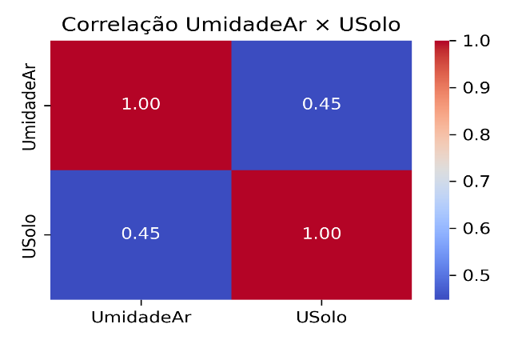
Figura 8: Correlação entre Umidade do Ar e Umidade do Solo
De forma geral, as correlações obtidas demonstram baixa interdependência entre as variáveis ambientais analisadas, indicando que as condições de solo, ar e temperatura apresentam comportamentos relativamente independentes no período observado. Recomenda-se a continuidade da coleta de dados em intervalos ampliados e sob diferentes condições meteorológicas, a fim de aperfeiçoar a compreensão das relações dinâmicas entre esses fatores.

3.4.5 Contribuição Social e Educacional
O projeto promoveu impacto significativo tanto no campo educacional quanto no contexto social e produtivo:
- Proporcionou aprendizado prático de programação em C e Python, com aplicação direta em situações reais de coleta e tratamento de dados;
- Viabilizou a aplicação de conceitos de estatística descritiva e inferencial, integrados à instrumentação eletrônica;
- Desenvolveu habilidades de automação e análise de dados ambientais, ampliando a compreensão dos alunos sobre sistemas ciberfísicos e Internet das Coisas (IoT);
- Estimulou o pensamento crítico e a resolução de problemas, por meio da análise de dados reais e interpretação de padrões ambientais;
- Promoveu a integração entre teoria e prática, alinhando o aprendizado técnico com os princípios da agricultura de precisão e sustentabilidade.
Além disso, o sistema oferece uma ferramenta replicável e acessível para pequenos produtores rurais, permitindo o monitoramento ambiental com baixo custo e alta aplicabilidade. Dessa forma, o projeto contribui não apenas para a formação técnica dos estudantes, mas também para a democratização do acesso à tecnologia, fortalecendo práticas agrícolas sustentáveis e inteligentes.

3.4.6 Evidências do projeto
Esta seção apresenta registros fotográficos que ilustram as etapas de desenvolvimento do projeto, os testes realizados e os resultados obtidos. As imagens servem como evidência das atividades práticas, comprovando a execução das fases descritas anteriormente neste relatório.
As fotos a seguir mostram desde o processo de montagem, metodologia, testes dos sensores até o funcionamento do sistema.
Etapa 1: Introdução ao Arduino
Na primeira etapa foi feita a introdução do projeto do Arduino para Agronegócio.
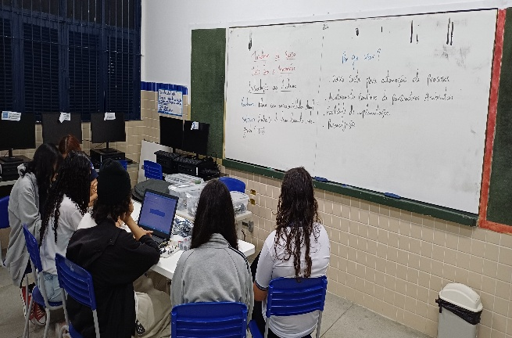
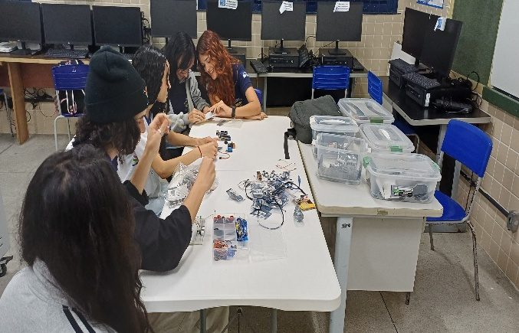

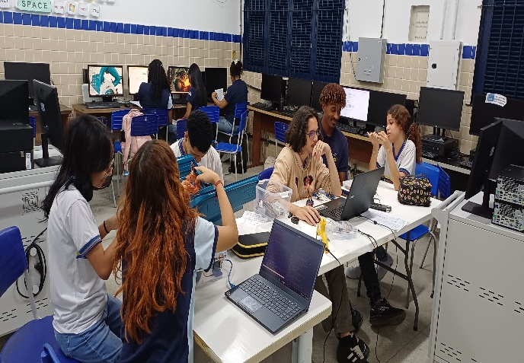
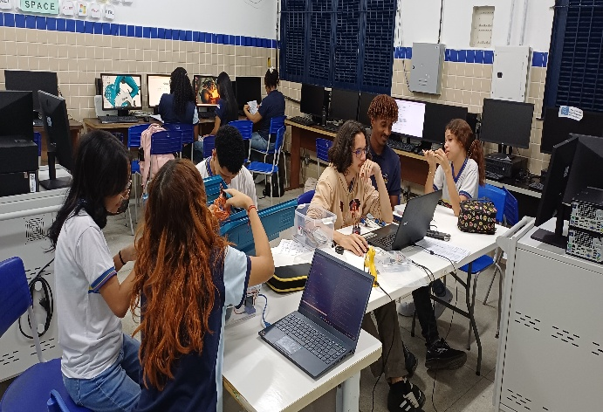

Etapa 2: Programação do Arduino e Construção do circuito.
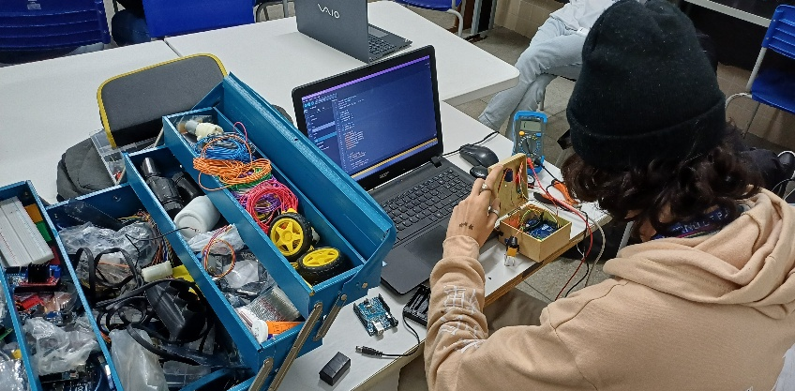
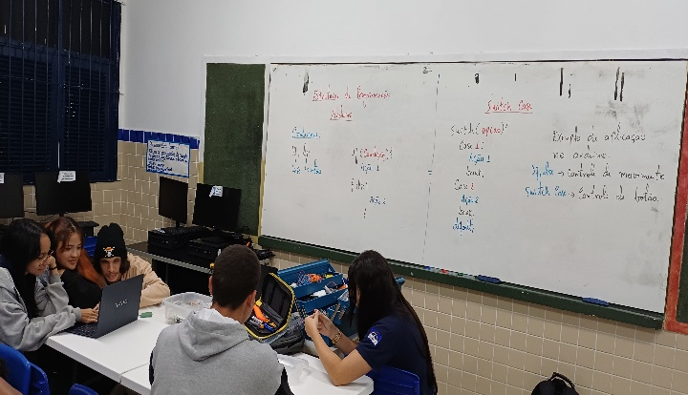
Na segunda foi feita a construção e programação do circuito.
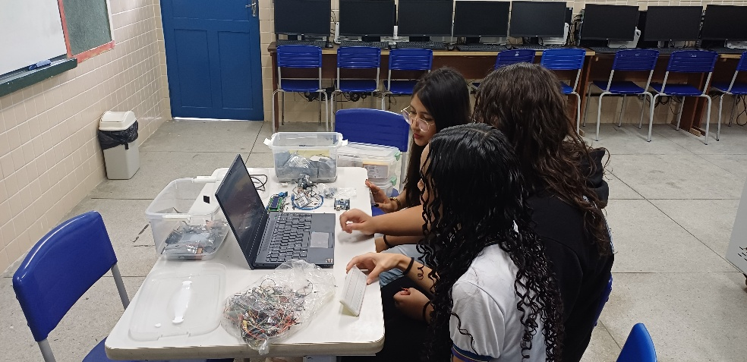
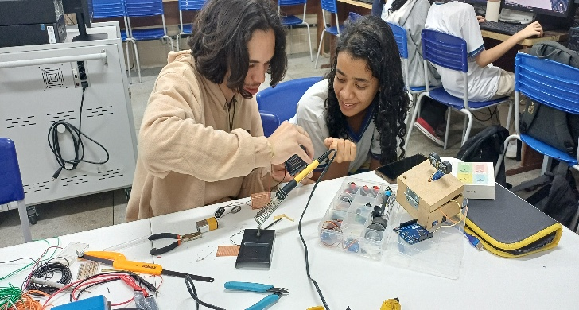
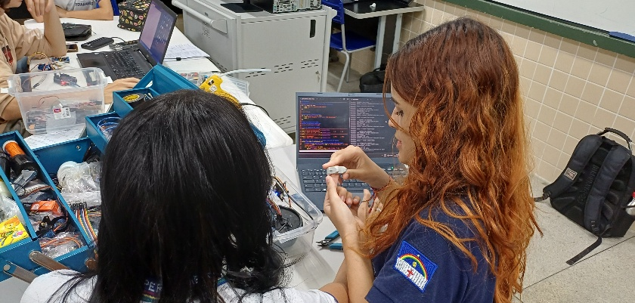
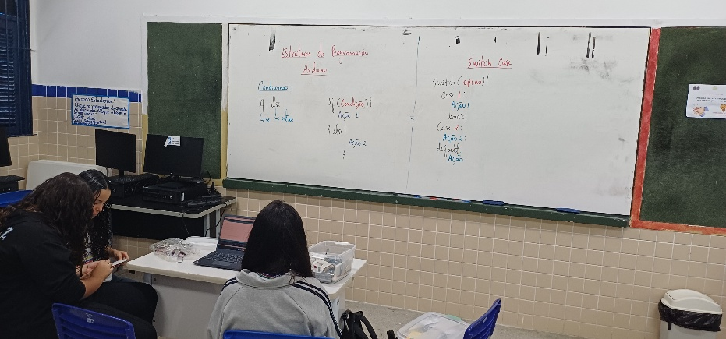
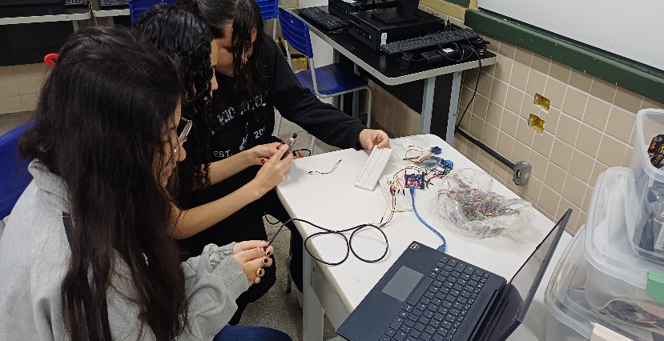
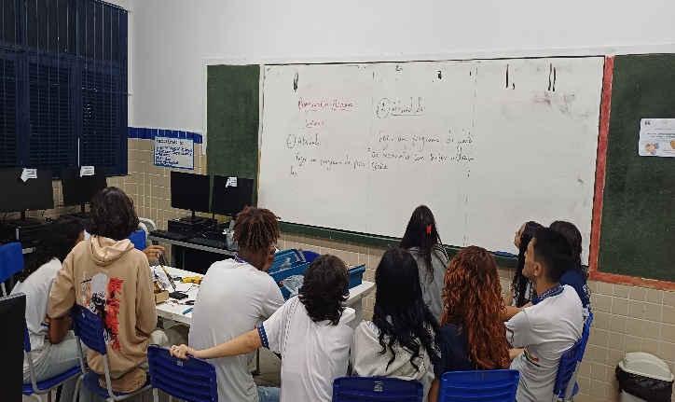

Etapa 3: Análise de dados.
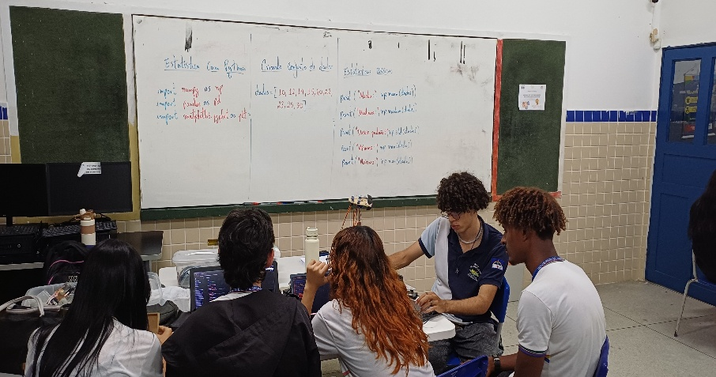
Na terceira etapa foi realizada a análise de dados com estatística usando a linguagem Python.
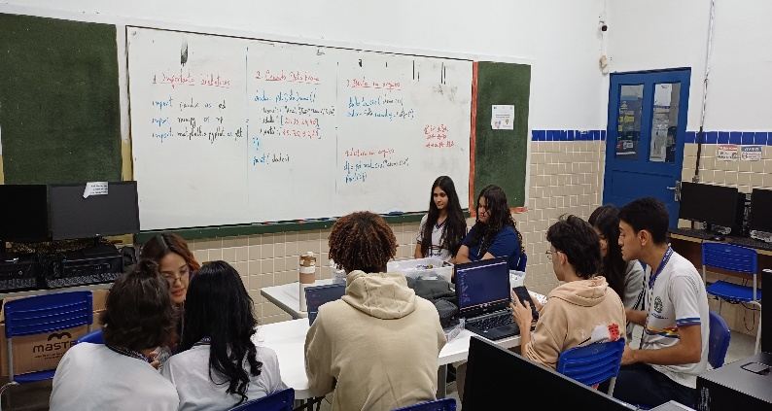
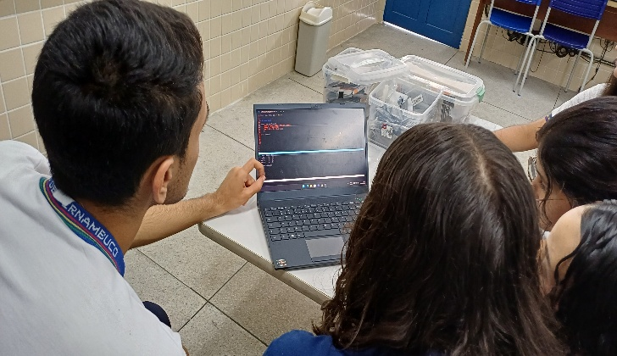
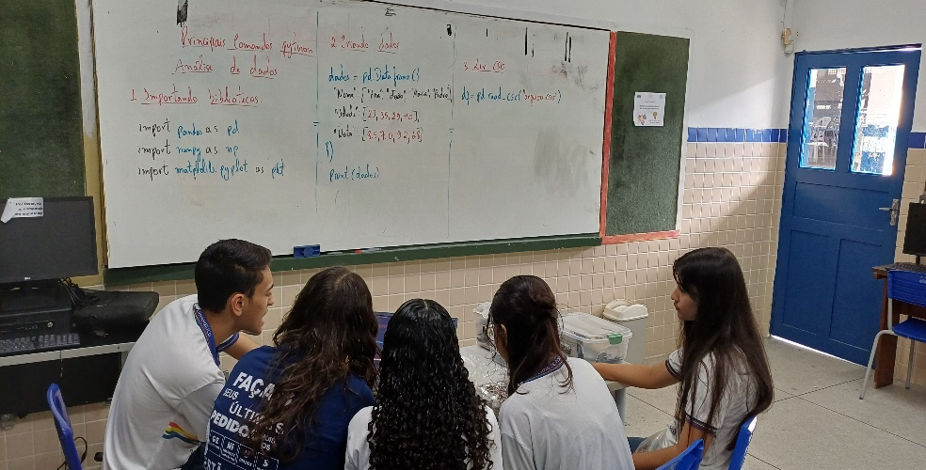

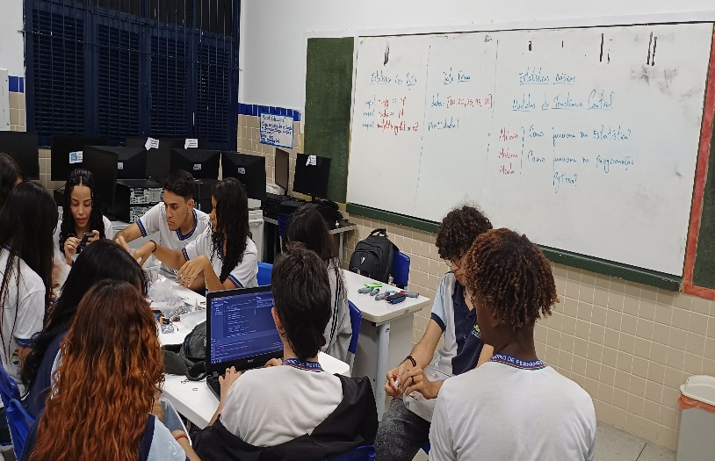
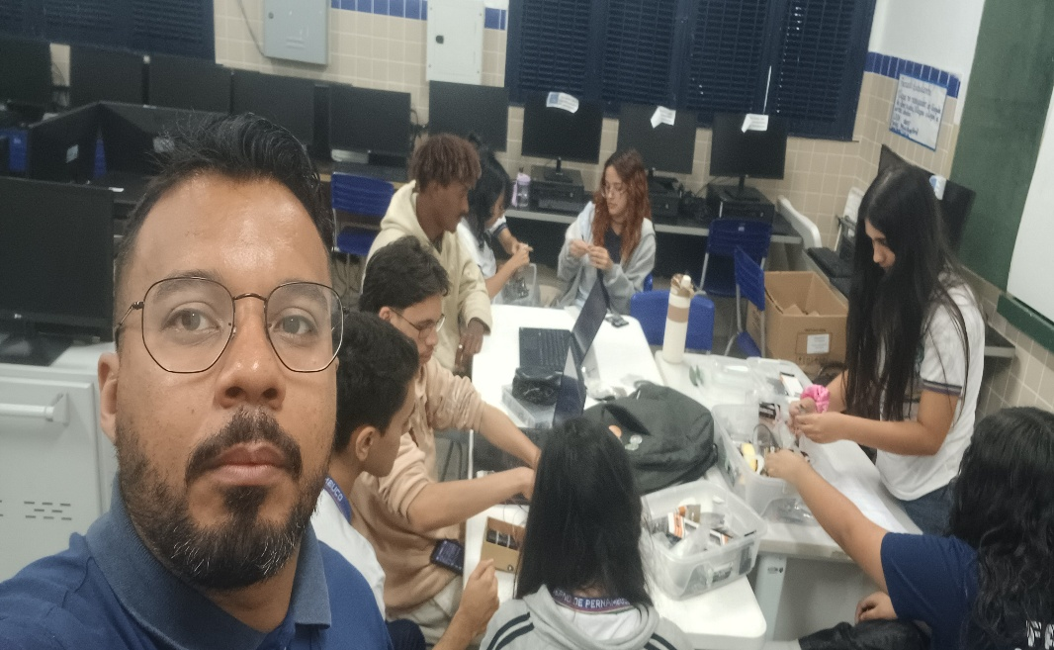

Etapa 4: Construção do protótipo e finalização
Nessa etapa os estudantes fizeram a construção do protótipo, teste de sensores e finalização do projeto

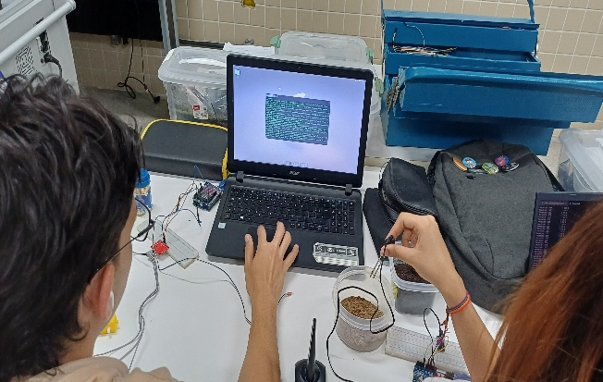
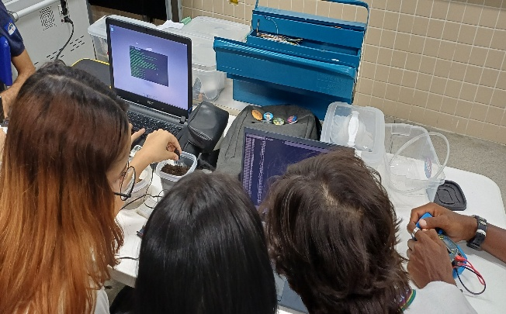

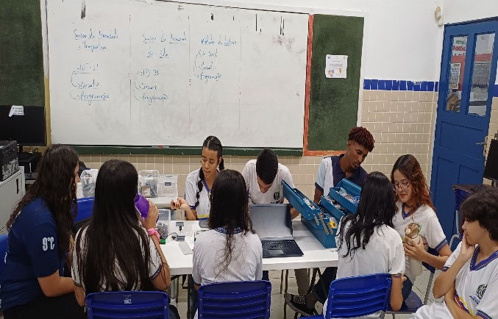
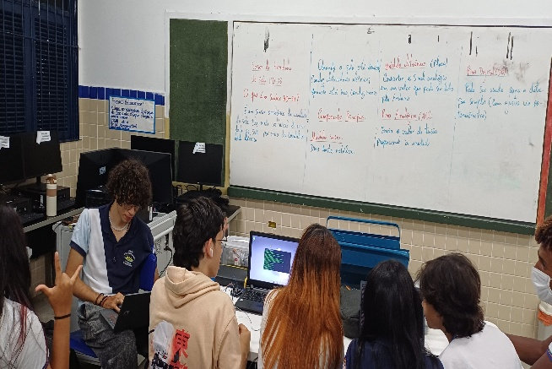

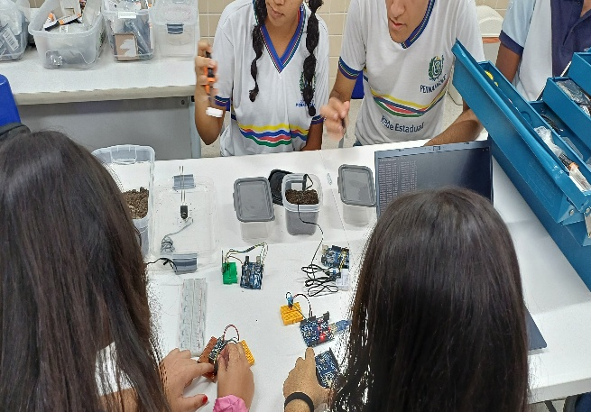
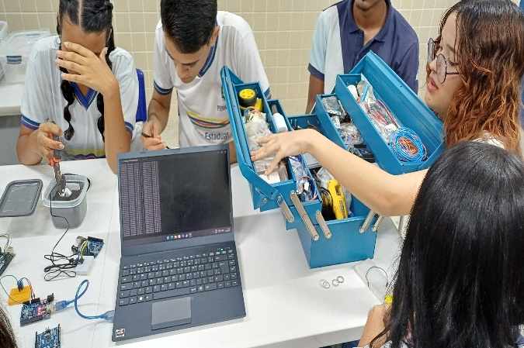

REFERÊNCIAS:

ONK, Simon. Programando com Arduino: começando com sketches. 2. ed. Porto Alegre: Bookman, 2017.
MCKINNEY, Wes. Python para análise de dados: tratamento de dados com Pandas, NumPy e Python. 2. ed. São Paulo: Novatec, 2018.
BLUM, Jeremy. Explorando o Arduino: ferramentas e técnicas para engenharia prática. 2. ed. São Paulo: Novatec, 2021.
SWEIGART, Al. Automatize tarefas maçantes com Python: programação prática para iniciantes. 2. ed. São Paulo: Novatec, 2021.
ARDIANSAH, I.; BAFDAL, N.; SURYADI, E.; BONO, A. Greenhouse Monitoring and Automation Using Arduino: a Review on Precision Farming and Internet of Things (IoT). International Journal on Advanced Science, Engineering and Information Technology, v. 10, n. 2, p. 703-709, abr. 2020. DOI: 10.18517/ijaseit.10.2.10249
JOLLY, F. A.; UDDIN, G. T.; ALIM, M. S.; KUMAR, R.; DUTTA, A.; REYA, M. M. K.; TASNIM, N. Analyzing the efficiency of Arduino UNO microcontroller in monitoring and controlling the microclimatic parameters of greenhouse. Journal of Agrometeorology, v. 26, n. 1, 2024. DOI: 10.54386/jam.v26i1.2520
RAMADHANI, S. B. A.; KUNCORO, E. A.; NOVERDITA, N. Development and Performance Evaluation of Arduino-Based Environmental Monitoring System Integrating BME280 Sensor and BN-220 GPS. Teknotan: Jurnal Industri Teknologi Pertanian, 2024. Disponível em: https://jurnal.unpad.ac.id/teknotan/article/view/61760
IoT-based Smart Agriculture Field Monitoring using Arduino Nano. IRO Journal on Sustainable Wireless Systems, v. 6, n. 3, p. 242-250, 2024. DOI: 10.36548/jsws.2024.3.005
Smart farming for a sustainable future: implementing IoT-based systems in precision agriculture. Bulletin of the National Research Centre, 2025. DOI: 10.1186/s42269-025-01366-8

4. CRONOGRAMA DE EXECUÇÃO

MÊS DE ATIVIDADE EXECUTADO | MÊS E ANO DE REFERÊNCIA | META PACTUADA | PERCENTUAL ATENDIDO
1º Mês | 08/2025 | Capacitar os bolsistas na lógica de programação em C e Python, com ao menos 80% de participação e aproveitamento satisfatório nas atividades práticas. | 100%
2º Mês | 09/2025 | Realizar aulas práticas sobre eletrônica básica, sensores e automação, presenciais com registro das atividades. | 100%
3º Mês | 10/2025 | Montar e testar protótipos funcionais utilizando Arduino Nano e sensores DHT11 e HD-38 para coleta de dados ambientais.  Coletar, tratar e analisar dados ambientais reais com uso de bibliotecas Python (Pandas, NumPy, Matplotlib), identificando padrões e correlações. | 100%
4º Mês | 11/2025 | Desenvolver um sistema de monitoramento ambiental de baixo custo, capaz de coletar, armazenar e exibir dados ambientais em tempo real. | 90%(protótipos funcionais, integração total em fase de otimização)

INDICADORES (UM OU MAIS INDICADORES QUE POSSAM SER UTILIZADOS PARA AVALIAR OS AVANÇOS REALIZADOS ):

● Formação de Estudantes: mede a aprendizagem e apropriação de conhecimentos técnicos, por meio do percentual de estudantes que concluíram as atividades de introdução à lógica de programação em C e Python;
● Execução das Atividades Previstas: demonstra o cumprimento do plano de trabalho através do número de aulas práticas e oficinas realizadas envolvendo automação e análise de dados ambientais;
● Desenvolvimento Tecnológico: reflete a aplicação prática dos conhecimentos na construção de soluções, considerando a quantidade de sistemas embarcados com Arduino montados e testados com sensores ambientais;
● Resultados Técnicos e Inovação: avalia o sucesso e a funcionalidade das soluções criadas, por meio do percentual de protótipos funcionais de monitoramento ambiental desenvolvidos pelos alunos;
● Pesquisa e Análise de Dados: evidencia a competência científica dos bolsistas na coleta, tratamento e interpretação de informações, a partir do número de conjuntos de dados ambientais analisados com bibliotecas Python;
● Produção Técnica e Científica: indica os produtos concretos do projeto, considerando a quantidade de relatórios e gráficos estatísticos gerados a partir dos dados coletados.
INDICADOR | RESULTADOS OBTIDOS
Formação de Estudantes | Os estudantes concluíram as etapas introdutórias de lógica de programação em C e Python, compreendendo estruturas de controle, funções e manipulação de dados. Todos os bolsistas foram capazes de implementar códigos funcionais em ambas as linguagens, com desempenho satisfatório nas avaliações práticas;
Execução das Atividades Previstas | Foram realizadas oficinas e aulas práticas abordando desde eletrônica básica até integração de sensores ambientais ao Arduino. Todas as atividades planejadas no cronograma foram executadas, com registros de montagem, testes e análise de resultados em planilhas e relatórios;
Desenvolvimento Tecnológico | Foram montados e testados múltiplos sistemas embarcados utilizando Arduino Nano, sensores DHT11 (temperatura e umidade do ar) e HD-38 (umidade do solo). Os protótipos apresentaram leitura estável e coleta contínua de dados ambientais, com armazenamento local em cartão SD
Resultados Técnicos e Inovação | Os alunos desenvolveram protótipos funcionais de monitoramento ambiental de baixo custo, capazes de registrar e processar dados reais de cultivo. Os dispositivos mostraram potencial de aplicação no agronegócio, recebendo retorno técnico positivo da empresa parceira Berro Tech
Pesquisa e Análise de Dados | Os dados coletados pelos sensores foram tratados e analisados com bibliotecas Python (Pandas, NumPy e Matplotlib). As análises incluíram cálculo de média, mediana, desvio padrão, IQR e correlação entre variáveis ambientais, permitindo inferir padrões ideais de umidade e temperatura para diferentes condições de solo
Produção Técnica e Científica | Foram gerados relatórios técnicos e gráficos interpretando as condições ambientais monitoradas. O grupo produziu documentação completa do sistema, incluindo código-fonte comentado, gráficos de dispersão e relatórios de desempenho, utilizados tanto para o relatório da FACEPE quanto para a vitrine da Berro Tech.

COMENTÁRIOS GERAIS E PERSPECTIVAS

Comentar outros aspectos do desenvolvimento geral do projeto, considerados relevantes e apresentar as perspectivas de futuros desdobramentos.

RESUMO DA EXECUÇÃO FINANCEIRA

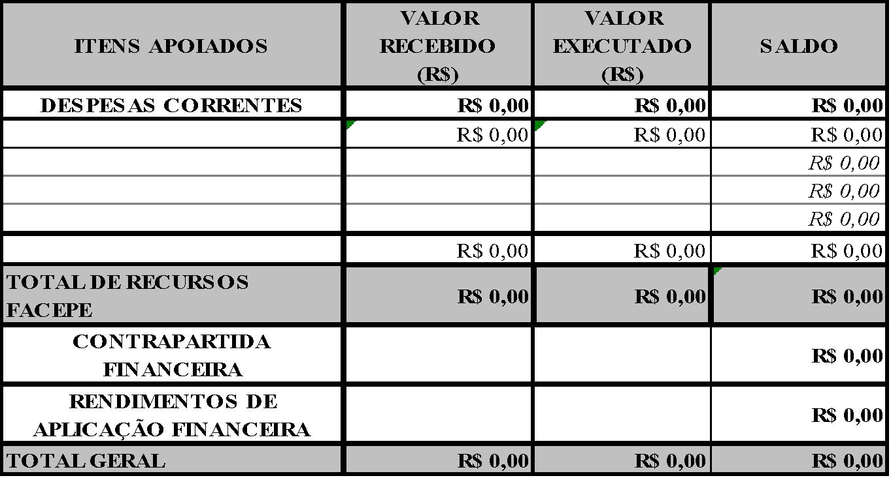
Informar o comprometimento dos recursos recebidos por grupos/elementos de despesas
Coordenador Geral do Projeto (assinatura e CPF)
Coordenador Técnico do projeto (assinatura e CPF)

